Министерство образования и науки Челябинской области
государственное автономное профессиональное образовательное учреждение Челябинской области «Политехнический колледж»

Методическая разработка

на тему: « Формирование позитивного психологического климата в студенческом коллективе»

Выполнила: Родионова Людмила Владимировна
мастер производственного обучения

Магнитогорск

Тема: « Формирование позитивного психологического климата в студенческом коллективе»

Цель: формировать и развивать коммуникативные способности в качестве общения членов студенческой группы, для повышения содержательной ценности общения и психологической совместимости его членов, которая является в своём роде так же и механизмом сплочения коллектива, обеспечивает эффективность совместной деятельности и личную удовлетворённость каждого студента.

Основной задачей профессиональной школы на современном этапе является не только профессиональная подготовка студентов, но и формирование у них культуры межличностных отношений в коллективе, нравственных позиций, развитие способности адаптации к принятым нормам взаимодействия.
Способность строить конструктивные отношения, преодолевать возникающие препятствия, управлять своим эмоциональным состоянием, предопределяет будущий успех выпускника, так как при наличии позитивного психологического климата в любом коллективе, тем более на производстве, а это именно сфера деятельности нашего выпускника, человек чувствует себя комфортно.
Он не чувствует угрозы, не отвлекается от основной работы, он спокоен и уверен в себе. Все это позволяет ему полностью сосредоточиться на работе, а значить выпускать качественную продукцию, повышать производительность труда, не нарушать технику безопасности.
Необходимым условием решения данной задачи является формирование позитивного психологического климата в студенческом коллективе, и это одна из актуальных проблем нашей педагогической деятельности.
В процессе работы со студенческим коллективом нам необходимо четко выделить для себя понятие «психологический климат » в коллективе; определить стадии формирования коллектива. Использовать в своей работе социально-психологические и педагогические методы формирования позитивного психологического климата в студенческом коллективе. А так же методы диагностики, которые помогут дать правильную оценку состояния психологического климата в коллективе на начальной и завершающей стадии формирования.
Под психологическим климатом мы понимаем - эмоционально-психологический настрой коллектива, в котором на эмоциональном уровне отражаются личные и деловые взаимоотношения членов коллектива, определяемые их межличностными ориентациями, моральными нормами и интересами.
Методика создания и воспитания студенческого коллектива базируется на двух условиях:
- во-первых, нужно вовлекать всех студентов в разнообразную и содержательную деятельность;

- во-вторых, необходимо организовать и стимулировать эту деятельность таким образом, чтобы она сплачивала и объединяла студентов в дружный работоспособный коллектив.
В психолого-педагогической литературе различают способы взаимовлияния, как: убеждение, заражение, подражание, внушение.

- Убеждение – это процесс логического обоснования какого-либо суждения или умозаключения.
- Внушение – один из процессов взаимодействия людей в общении, может быть произвольным и непроизвольным, прямым или косвенным.
- Подражание – направлено главным образом на воспроизведение индивидом определенных внешних черт поведения, манер, действий, поступков.

А также типология взаимовлияния В.Б. Ольшанского.
- Взаимное облегчение – присутствие данных партнеров повышает успешность деятельности каждого из них.
- Взаимное затруднение - взаимное присутствие приводит к увеличению числа ошибок в деятельности каждого.
- Одностороннее облегчение - присутствие одного партнера облегчает деятельность второго.
- Одностороннее затруднение – присутствие одного отрицательно влияет на другого.
- Независимость – совместное присутствие никак не отражается на деятельности каждого, что практически наблюдается очень редко.

Рассмотрим признаки коллектива и основные характеристики психологического климата.

Признаки коллектива:
      - наличие общественно-значимых целей и их последовательное
развитие, как условие и механизм постоянного движения вперёд;
      - систематическое включение в социальную деятельность;
      - соответствующая организация совместной деятельности;
      - систематическая практическая связь коллектива с обществом;
      - наличие положительных традиций и увлекательных перспектив;
      - атмосфера взаимопомощи, доверия и требовательности;
      - развитая критика и самокритика, сознательная дисциплина.
Основные характеристики психологического климата:
      - взаимопонимание и авторитетность руководителей и подчиненных;
      - степень участия членов коллектива в управление, самоуправление
коллектива;
      - сплоченность коллектива;
      - сознательная дисциплина;
      - продуктивность работы.

В процессе формирования в коллективе позитивного психологического климата необходимо в совершенстве владеть методами предотвращения конфликтов в коллективе. Рассмотрим наиболее типичные конфликты и пути их разрешения.

Психолого-педагогические методы
предотвращения конфликтов в коллективе

Наиболее типичные конфликты | Пути разрешения конфликтов
1 группа.  Является следствием авторитарной педагогики.  Мастер требует беспрекословного, безоговорочного выполнения своих указаний.  Мастер ни в чем не сомневается, уверен в правильности своих действий. | Доверие, размышление, уважение к личности студента, то есть взаимоотношения иные.
2 группа.  Равнодушное осуждение поступков своих студентов.  Студента всегда осуждают, его поступками не довольны, все он делает не так: «Ну-ну, я так и знала, что от тебя нечего хорошего ждать нельзя». Студент соглашается с тем, что он плохой, грубиян, лентяй и т.д. и поступает как не полагается. | Искать хорошие черты, проявлять инициативу, заинтересованность в поступках студентов отмечать положительные стороны в нем.
3 группа.  В коллективе есть студент с завышенной самооценкой.  Он все лучше всех знает, он всегда прав, он умнее и способнее других. | Влиять через коллектив.
4 группа.  В коллективе есть такие студенты, которые могут за себя постоять.  Они робкие, сторонятся ребят, педагогов, любое внимание к себе воспринимают болезненно. | Особенно нужен такт, чуткость. Будьте осторожны не только в действиях, но и словах.

Методы формирования позитивного психологического климата:

1 группа – методы формирования сознания личности (взглядов, оценок) – основана на принципе единства сознания и поведения. Сознание как совокупность представлений о мире определяет поведение и одновременно формируется в нем.
2 группа – методы организации деятельности опыта поведения – группа отражает потребностно-мотивационный компонент деятельности: одобрения или порицания поступка, форсирует поведение.
3 группа – методы формирования сознания, синонимичное название – методы убеждения.

Методы диагностики позитивного психологического климата

- Методика «Семантический дифференциал». При помощи данной методики определяется эмоционально-личностное отношение студента к другому студенту, являющемуся частью той же самой социальной группы, в которую входит испытуемый.
- Социометрическая методика. Это методика позволяет определять положение испытуемого в системе межличностных отношений той группы, к которой он принадлежит. Исследование группы, ее психологического климата в ней при помощи данной методики обычно проводится тогда, когда группа включает в себя не менее 10 человек и существует не менее одного года.
- Методика социально-психологической само аттестации группы, как коллектива (СПСК), методика предназначена для комплексной оценки уровня развития в группе отношений для коллектива с позитивным психологическим климатом.

Для проверки эффективности средств и форм применяемых в процессе формирования позитивного психологического климата в студенческом коллективе было проведено психолого-педагогическое исследование с использованием таких форм как наблюдение, тестирование, анкетирование, социометрия и все данные сведены в таблицы.

Психологический климат в студенческом коллективе – это эмоционально-психологический настрой коллектива, в котором на эмоциональном уровне отражаются личные и деловые взаимоотношения членов коллектива, определяемые их межличностными ориентациями, моральными нормами и интересами. Чтобы умно направлять процесс в нужное русло необходимо в процессе работы с группой использовать ранее освоенные методы.

Система воспитательных работ.

Методика создания и воспитания студенческого коллектива базируется на двух условиях:
во-первых, нужно вовлекать всех студентов в разнообразную и содержательную деятельность;
во-вторых, необходимо организовать и стимулировать эту деятельность таким образом, чтобы она сплачивала и объединяла студентов в дружный работоспособный коллектив.
Отсюда следует два существенных вывода:
- в качестве важнейших средств воспитания студенческого коллектива выступают: учебная и разнообразная внеклассная работа, трудовая, общественная и культурно-массовая деятельность студентов;
- в процессе организации указанных выше видов деятельности нужно применить специальную методику, направленную на создание и воспитание сплоченного коллектива.

Далее для определения уровня сформированности позитивного психологического климата в коллективе группы необходимо:
  - определить состояние межличностных эмоционально-психологических отношений между студентами группы;
  - установить уровень сформированности совместной деятельности студентов;
  - определить уровень развитости студенческого самоуправления в коллективе;
  - проанализировать наличие и уровень внешних связей и отношений группы с другими коллективами;
  - отследить динамику активности студентов в жизнедеятельности группы.

В результате работы над проблемой по формированию позитивного психологического климата в студенческом коллективе получаем следующие результаты:
- Коррекционно-диагностическая работа позволила предупредить возможные отклонения в поведении студентов, снизить проявление скрытых и открытых форм трудновоспитуемости.
- Систематическое приобщение студентов к психологическим играм, тренировочным ситуациям по общению дало возможность научить их умению предотвращать конфликты с людьми, привить студентам основы конструктивного общения.

Таким образом, в процессе работы со студентами над решением данной проблемы у них формируются и развиваются коммуникативные способности, то есть произошло изменение в качестве общения членов студенческой группы, повысилась содержательная ценность общения.
Реализуемые формы и методы формирования позитивного психологического климата, позволяют увеличить число студентов с отсутствием негативных акцентуированных черт характера. В группе (студенческом коллективе) практически исчезли неразрешимые конфликтные ситуации в отношениях между студентами, возросла их активность и самостоятельность, что позволяет создать благоприятную психологическую обстановку для формирования мотивации студентов к учебной и практической деятельности.

Описание результатов педагогического эксперимента.
Студенческий коллектив – сложное социальное образование. Все виды деятельности студентов должны носить коллективный характер. Игровая, трудовая, учебная и другие виды деятельности должны быть организованы так, чтобы всегда и во всем формировать коллективистические принципы, укреплять и развивать дух дружеской поддержки, взаимопомощи, воспитывать умения, когда это необходимо, свое личное подчинять коллективу.
В первой главе нашего исследования были рассмотрены теоретические аспекты проблемы психологического климата в коллективе в процессе формирования личности будущего рабочего. Мы определились с тем, что психологический климат отражает сложившиеся в коллективе взаимоотношения, характер делового сотрудничества, отношение к значимым явлениям жизни. Складывается же психологический климат за счет "психологической атмосферы – также группового эмоционального состояния, которая, однако, имеет место в относительно небольшие отрезки времени и которая в свою очередь создается ситуативными эмоциональными состояниями коллектива.
Для установления психологического климата в студенческом коллективе необходимо было провести исследование. Студенческий коллектив - это группа студентов МЛ-11-2 третьего курса в количестве 24 человек (юноши), по профессии «Машинист локомотива» Политехнического колледжа. Исследование проводилось на протяжении 2013-2014 учебного года.
Для оценки некоторых основных проявлений психологического климата группы было использовано две методики: методика Т.Лири «Диагностика межличностных отношений» и карта-схема Л.Н. Лутошкина «Психологический климат в коллективе».

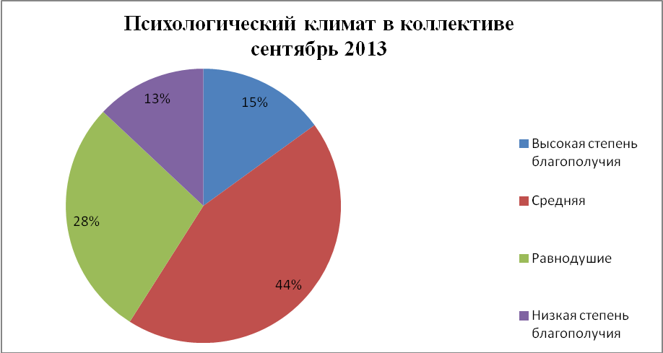
Диаграмма 1.

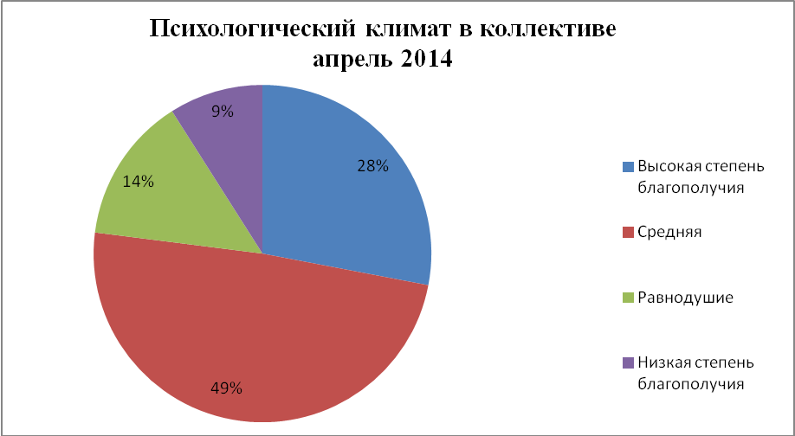
Диаграмма 2.

Как видим из результатов исследования (Диаграмма 1,2), в сентябре 2013 года, когда студенты 3 курса были определенны на производственную практику, психологический климат в группе был в меньшей степени благоприятный, не смотря на то, что группа уже вместе была два года. На производственной практике под руководством мастера производственного обучения были реализованы разработанные рекомендации по улучшению психологического климата в коллективе. Были проведены повторные исследования, из которых можно увидеть более высокую степень благополучия психологического климата в группе.
Вторая диагностика направлена на изучение межличностных отношений в коллективе. Методика создана Т. Лири, Г. Лефоржем, П. Сезаном 1954 году и предназначена для исследования представлений субъекта о себе и идеальном «я», а также для изучения взаимоотношений в малых группах.
При обработке теста было подсчитано (Диаграмма 3, 4) количество отношений каждого типа.

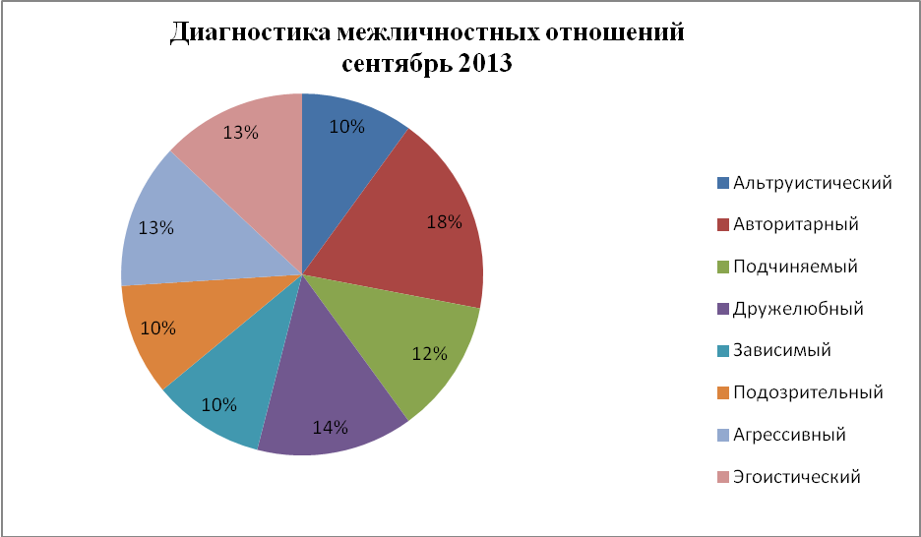
Диаграмма 3.
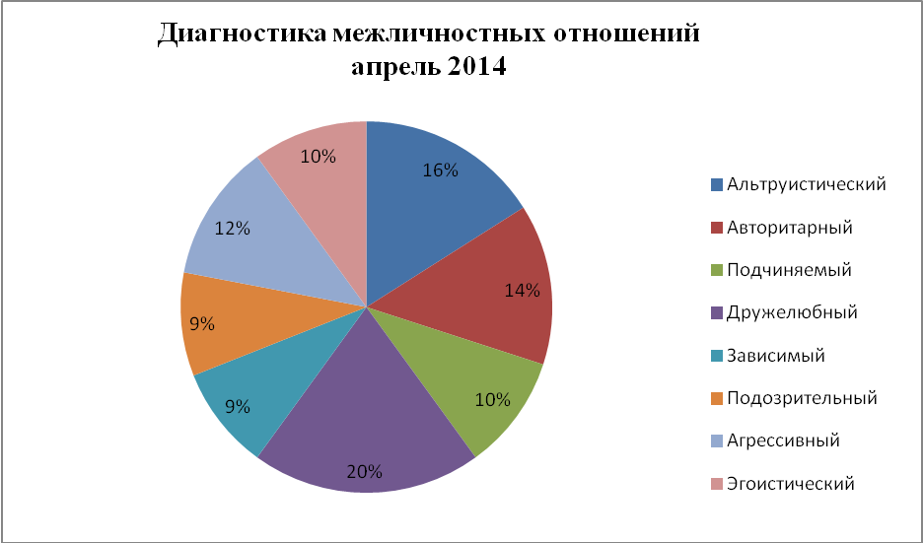
Диаграмма 4.
Попробуем проанализировать результаты взаимоотношений в исследуемой группе. Как видно из теста сентября 2013 года в группе преобладает авторитарный тип отношений. Те студенты, которым присущ данный тип проявляют активность и предпочитают, чтобы другие исполняли их приказы, требования и указания, стремятся переложить работу на более слабых и робких. В меньшей степени преобладает дружелюбный и альтруистический типы отношений.
В течение 2013-2014 года в данной группе работа мастера производственного обучения была направлена на улучшение межличностных отношений. Данная работа необходима, т.к. производственный процесс требует от студентов поддержки, взаимовыручки, создания работоспособного и сплоченного студенческого коллектива, характеризующегося здоровым психологическим климатом, высоким моральным уровнем, коллективистскими общественными отношениями.
В апреле 2014 года была проведена повторная диагностика. С расхождениями в несколько процентов преобладает дружелюбный и альтруистический типы отношений. Как видно из диаграммы в группе преобладает альтруистический (16%), дружелюбный (20%) и авторитарный (14%) типы отношений. В меньшей мере проявились - эгоистический, зависимый, подчиняемый, подозрительный и агрессивный. В целом психологический климат группы благоприятный, т.к. типы отношений распределены по нарастающей от негативного к позитивному. Явное преобладание, какого - либо из типов отношений не наблюдается.
Таким образом, после проведения констатирующего и итогового этапа исследования можно отметить, что члены группы осознают себя частью единого целого, разделяют цели и мотивы деятельности с другими членами группы, испытывают чувство защищенности в группе, действующей по принципу «один за всех, и все за одного».

Вывод: Изучены понятия, сущность и структура психологического климата. Психологический климат коллектива - это психологическое и эмоциональное состояние участника коллектива, индивида и, несомненно, зависящее от общего состояния окружающих его людей. Психологический климат является важным показателем состояния группы и выступает внешним проявлением благополучности её членов. Он сказывается на результатах совместной деятельности людей, их межличностном взаимодействии и эмоциональном равновесии. Состояние настроения и качественная сторона межличностных отношений в группе зависит от совокупности психологических условий, способствующих или препятствующих продуктивности совместной деятельности и развитию личности.
В данной работе были выявлены и рассмотрены факторы, влияющие на климат в коллективе. Одним из наиболее важных факторов – это психологическая совместимость его членов, которая является в своём роде так же и механизмом сплочения коллектива. Она обеспечивает эффективность совместной деятельности и личную удовлетворённость каждого в труде.
Выявив факторы, влияющие на психологический климат в студенческой группе, применяю эффективные механизмы сплочения коллектива. Это умение контролировать психологическую совместимость в группе, налаживать и укреплять дисциплину, правильно применять стиля руководства, занимать ключевую роль в создании психологического климата, так как именно он строить, управляет и направляет все потоки взаимодействия в нужное русло. Тем самым выстраивая благоприятную атмосферу в коллективе группы, и всё это ведёт к формированию личности рабочего у каждого студента группы.

